布氏硬度计
HBE-3000A
钉钯精密仪器（深圳）有限公司是从事测试仪器，硬度试验仪器，金相设备的专业厂家，具有雄厚的设计、开发、制造能力。公司产品广泛应用于科研院所、高等院校、商检质监、机械制造及加工、冶金、钢铁、锅炉、压力容器、钢结构、石油、化工、油田钻井、煤炭、电力、能源、铁路交通、航空航天、橡胶塑料、轻工电子、电线电缆、纺织、造纸、制革、建筑建材、印刷、食品、医疗等行业和领域。
本公司对老产品不断的进行更新改造，满足了用户需要，赢得用户的信任，形成了庞大的市场网络。产品广泛用于机械制造、冶金、化工、电力、大专院校，科研单位使用，并根据用户需求承接为大型冶金企业设计、开发、制造在线专用试验仪器。
近年来我公司又加大在技术开发上的投入，开发出几十种具有国际先进水平的金相制样设备，多款产品完全替代了进口产品，达到了国内一流水平，公司有一整套完善的营销与售后服务体系，能及时、准确、高效地解决用户在购买前的咨询、设计、生产、安装、调试、培训等完善的售前和售后服务。钉钯精密仪器（深圳）有限公司全体力争为用户提供最优解决方案！

依托服务网络化、人员专业化、运营市场化、管理人性化的体系，我们期待着为您提供更优质的产品和服务。不断进取的钉钯精密仪器将为信息技术的现代化提供有力的保障。愿与广大用户、经销商、科研机构精诚合作，创造更加美好的无损检测仪器时代！

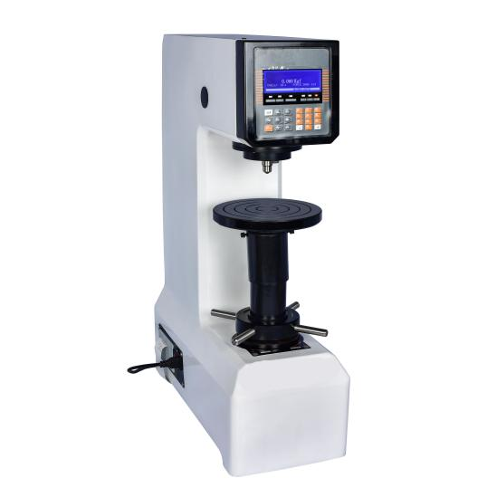

电子布氏硬度计

HBE-3000A电子布氏硬度计采用先进的电子传感器加载技术，通过闭环控制系统，由CPU控制传感器采集信号，步进电机自动加载卸载试验力，并能对试验力进行自动补偿，确保力值更精准，示值更稳定。通过目镜量出压痕后，按键输入压痕长度直接得出硬度值，提高工作效率,同时配备紧急停止装置，符合欧盟CE安全标准，具有更可靠的操作性和安全性，具有很高的性价比，广泛应用于工厂车间，大专院校、科研机构、实验室等。

主要功能和特点：

- 配备精密传感器和CPU微机控制系统，可自动补偿，测试结果精准稳定；
- 具备10级试验力，可测试范围更广；
- 通过目镜量出压痕后，按键输入压痕长度直接得出硬度值，提高工作效率；
- 配备内置打印机，可对测量数据进行分析打印。
- 配备高性能步进电机自动加载卸载试验力，测试过程中产生的噪音更小；
- 壳体一次铸造而成，结构稳定不变形，能在较为恶劣的环境下工作；
- 表面采用汽车烤漆工艺处理，阬划伤能力强，使用多年依旧光亮如新；
- 本机可选配布氏图像测量软件，大大提高工作效率；
主要用途和使用范围：

- 适合具有大晶粒金属材料的硬度计测试，能反映出材料的综合性能；
- 铸铁，钢材，有色金属，合金特别是对于较软的金属，如纯铝、铅、锡等
- 可用于硬质的塑料，电木等某些非金属材料硬度计的测定

技术参数：

产品型号 | HBE-3000A
布氏标尺 | HBW2.5/62.5 HBW2.5/187.5 HBW5/62.5 HBW5/125 HBW5/250 HBW5/750 HBW10/100、 HBW10/250 HBW10/500 HBW10/1000 HBW10/1500 HBW10/3000
试验力 | 62.5kgf(612.9N)100kgf(980.7N)125kgf(1226N)187.5kgf(1839N)250kgf(2452N)500kgf(4903N)750kgf(7355N)1000kgf(8907N)1500kgf(14710N)3000kgf(29420N)
载荷控制 | 自动（加载/保荷/卸荷）
.试件最大高度 | 220mm
最小测量单位 | 0.005mm

保荷时间 | 0~60s
硬度测试范围 | 3.18~653HBW
总放大倍数 | 20X
执行标准 | EN ISO 6506, , ASTM E-10-08, GB/T231.2，JJG150 -2005
压头-外壁距离 | 135mm
压头-上机壁距离 | 55mm（可通过定制压头增加压头至上机壁距离）
硬度读取 | 通过目镜量出压痕后，按键输入压痕长度直接得出硬度值。
数据输出 | 内置打印机，打印内容：测试条件，测量次数，平均值，最大值，最小值，最大误差等
电源 | AC220+5%,50~60Hz
外形尺寸(mm) | 520*210*745mm
主机重量 | 约120kg

附件：
名称 | 数量 | 名称 | 数量
测量显微镜 | 1套 | 直径2.5、5、10mm硬质合金球压头 | 各1个
标准硬度块 | 3块 | 大、中、V型试台 | 各1个
电源线 | 1根 | 产品合格证、产品使用说明书 | 1份
保险丝 | 2个 | 防尘罩 | 1个

